Inhaltsverzeichnis:

1. Einleitung
2. Zweck der Dokumentation
3. Nicht vollständige Funktionen
4. Mockups
5. User Stories
6. Aktivitätsdiagramm
7. Testfälle
8. Testprotokoll
9. Installationsanleitung

# Einleitung

Vom Kunden Hans Kunde, Leiter der Aussendienst-Reparaturabteilung für dampfbetriebene Vakuumiergeräte bei der Firma SteamVac AG in Buttisholz, haben wir den Auftrag bekommen eine Transport App für spezielle Tablets zu erstellen. Dies ist ein Scrum Projekt. Das bedeutet, dass die App schon vor der vollständigen Vollendung nutzbar sein soll.

# Zweck der Dokumentation

Die Dokumentation soll aufzeigen was der Plan war und wie der Stand ist um die einzelnen Funktionen. Es soll den einstieg erleichtern, wenn man wieder daran arbeitet oder wenn ein anderer Arbeiter das Projekt übernimmt

# Nicht vollständige Funktionen

Die nächsten Stationen werden bei den Verbindungen nicht angezeigt.

# 4. Mockups

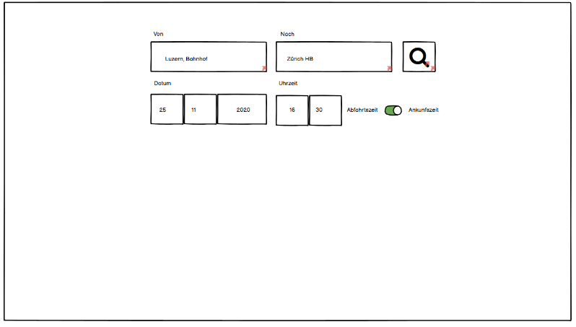 **Startseite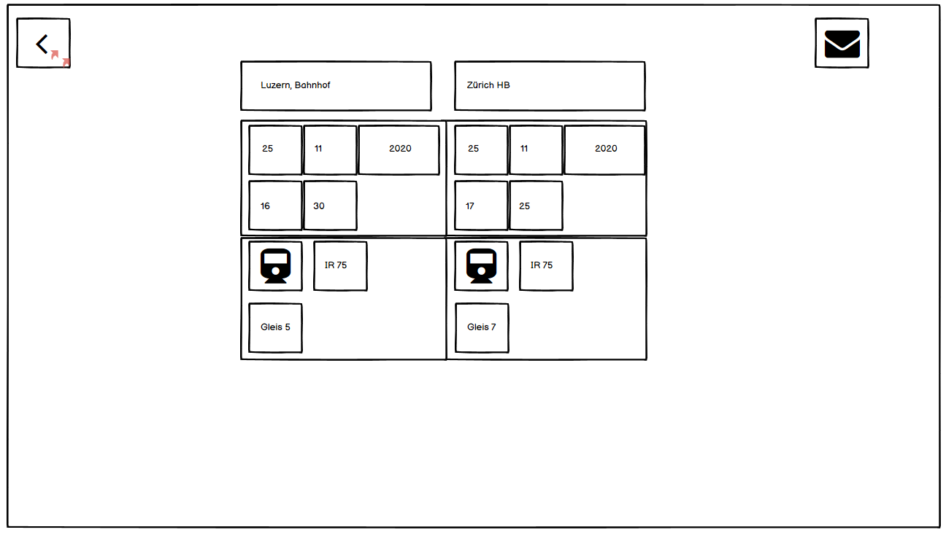 Verbindungen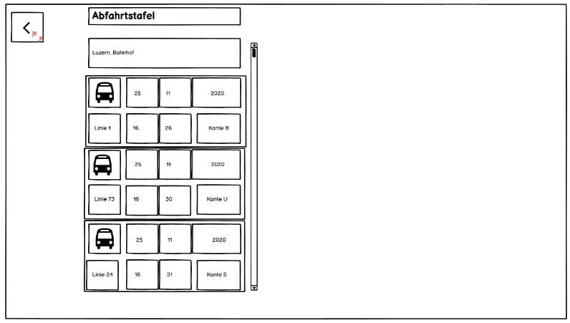 Abfahrtstafel**

# 5. User Stories

## ID: 1. Abfahrtstafel (Priorität: 1)

Als Benutzer möchte ich die Stationen suchen1 und klicken, um die nächsten Abfahrten zu sehen

Benutzer: Jeder User, der das Programm installiert hat

Stationen klicken: Auf die Station klicken, um die Abfahrtstafel zu öffnen

Abfahrten: Die nächsten Abfahrten mit Zeit, Ort, Art und Linie.

Abnahmekriterien:

* Wenn auf Station geklickt muss ein neues Fenster o.ä. geöffnet werden
* Die Abfahrtszeit muss angezeigt werden im neuen Fenster
* Die Linie muss angezeigt werden im neuen Fenster
* Die Station muss angezeigt werden im neuen Fenster
* Zurück Button der zur Startseite bringt

Status: **Vollständig**

1Verweis auf Stationssuche

## ID: 2. Verbindungen (Priorität: 1)

Als Benutzer möchte ich die Stationen suchen1 und eine Verbindung herstellen, damit ich die Abfahrts- und Ankunftszeit sehe sowie die nächsten 4 Stationen

Benutzer: Jeder User, der das Programm installiert hat

Verbindung herstellen: Abfahrts- und Abkunftsziel wird angezeigt.

Abfahrts- und Ankunftszeit: Die Abfahrts- und Ankunftszeit wird unter den verbundenen Stationen angezeigt

Nächste 4 Stationen: Mindestens werden die nächsten 4 Stationen zwischen der Verbindung angezeigt

Abnahmekriterien:

* Verbindung muss hergestellt werden können
* Orte werden angezeigt
* Zeiten werden angezeigt
* Mind. die nächsten 4 Stationen angezeigt

Status: **Vollständig**

1Verweis auf Stationssuche

## ID: 3. Stationssuche (Priorität: 1)

Als Benutzer möchte ich die Stationen suchen, damit ich mit Stationen Verbindungen1 machen kann.

Benutzer: Jeder User, der das Programm installiert hat

Stationen suchen: Funktion, die die Datenbank nach der eingegebenen Station überprüft und eine Rückmeldung an den Benutzer, der Bestätigt ob die Station existiert oder nicht.

Stationen verbinden: Eine Verbindung1 zwischen zwei Stationen herstellen können

Abnahmekriterien:

* Suchfeld mit Stationssuche
* Rückmeldung wenn Station gefunden
* Rückmeldung wenn Station nicht gefunden

Status: **Vollständig**

1Verweis auf Verbindungen

## ID: 4. Vorgeschlagene Suchbegriffe (Priorität: 2)

Als Benutzer möchte ich, dass wenn ich nach Stationen suche1, mir Stationen vorgeschlagen werden, um die Suche zu vervollständigen.

Benutzer: Jeder User, der das Programm installiert hat

Stationen vorgeschlagen: Vorschläge aufgrund Verlauf2, Vervollständigung des Namens bei noch nicht vollständiger Eingabe, oder logische Verbindungen3 anzeigen.

Suche vervollständigen: Bei klicken auf den Vorschlag soll die Suche automatisch vervollständigt werden.

Abnahmekriterien:

* Vollständige Namen werden vorgeschlagen
* Logische Verbindungen werden vorgeschlagen
* Bei Klicken auf den Vorschlag wird die Suche vervollständigt

Status: **Vollständig**

1Verweis auf Stationssuche

2Verweis auf Verlauf

3Verweis auf Verbindungen

## ID: 5. Datum- & Zeiteingabe (Priorität: 2)

Als Benutzer möchte ich das Datum und die Zeit eingeben können, um für die Zukunft zu Planen

Benutzer: Jeder User, der das Programm installiert hat.

Datum und Zeit eingeben: Ein Eingabefeld, wo man die Zeit und Datum eingeben kann.

Zukunft zu Planen: Verlauf1 soll alte Verbindungen2 anzeigen

Abnahmekriterien:

* Ein Eingabefeld, mit Datum und Zeiteingabe
* Bei Fehlender Eingabe wird das aktuelle Datum / Zeit genommen.

Status: **Vollständig**

1Verweis auf Verlauf

2Verweis auf Verbindungen

## ID: 6. Karte (Priorität: 3)

Als Benutzer möchte ich, dass die ausgewählte Station auf der Karte sehe, um die Entfernung zu meinem Standort ermitteln

Benutzer: Jeder User, der das Programm installiert hat.

Karte: Eine Karte, wo die nächste Station angezeigt wird

Standort: Der Standort auf der Karte angezeigt werden

Abnahme Kriterien:

* Ausgewählte Station muss auf Karte ersichtlich sein
* Standort muss auf Karte ersichtlich sein

## ID: 7. Verlauf (Priorität: 3)

Als Benutzer möchte ich, dass mir meine letzten Stationen angezeigt werden, die ich eingegeben habe und die Suche schnell zu vervollständigen.

Benutzer: Jeder User, der das Programm installiert hat.

Letzte Stationen Anzeigen: Die Stationen sollen gespeichert und beim Wiedereintippen vorgeschlagen1 werden aufgrund des Verlaufes

Vervollständigen: Sollte man auf den vorgeschlagenen1 Verlauf klicken, soll die Suche vervollständigt werden.

Abnahmekriterien:

* Der Verlauf soll gespeichert werden
* Der Verlauf soll vorgeschlagen werden
* Der Verlauf soll löschbar sein
* Der Verlauf soll bei der Suche vervollständigt werden, wenn draufgeklickt

Status: **Vollständig**

1Verweis auf vorgeschlagene Suchbegriffe

## ID: 8. Verbindungen per Mail (Priorität: 3)

Als Benutzer möchte ich, dass ich meine Verbindungen1 per Mail versenden kann, damit dieses Ansehen können.

Benutzer: Jeder User, der das Programm installiert hat

Per Mail: Verbindungen1 sollen per Mail versendbar sein

Ansehen: Ein Dokument oder Bild soll generiert werden, dass die Verbindungen mit allen nötigen Informationen anzeigen.

Abnahmekriterien:

* Verbindungen müssen per Mail versendbar sein
* In der Mail muss die Verbindung ersichtlich sein.

Status: **Vollständig**

1Verweis auf Verbindungen

## ID: 9. Nächste Stationen (Priorität: 3)

Als Benutzer möchte ich, dass bei meiner aktuellen Verbindung1 mind. die nächsten 4 Stationen angezeigt werden, um zu sehen wann ich aussteigen muss.

Benutzer: Jeder User, der das Programm installiert hat.

Nächste 4 Stationen: mind. die nächsten 4 Stationen sollen in einer Grafik angezeigt werden.

Aussteigen: Die Zielstation soll speziell markiert werden, damit sie erkennbar ist.

Abnahmekriterien:

* Mind. 4 Stationen müssen angezeigt werden (wenn auf Strecke vorhanden)
* Zielstation ist Fett markiert

Status: **Nicht vorhanden**

1Verweis auf Verbindungen

# 6. Aktivitätsdiagramm

Stationen suchen auf der Startseite, wenn man den Suchen Knopf drückt

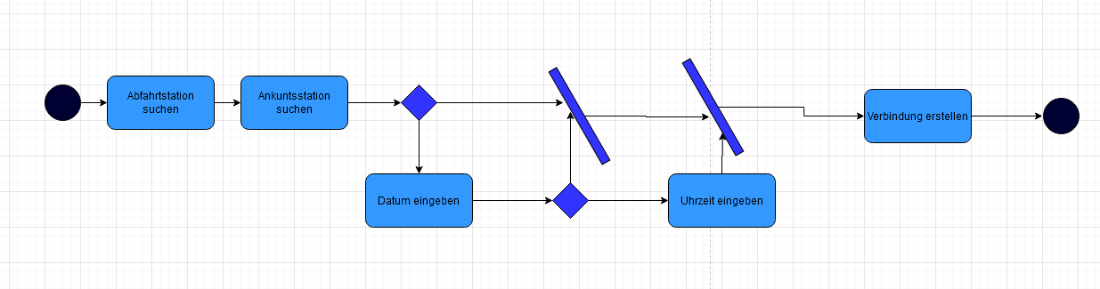

# 7. Testfälle

Dokument Version:

Durchführungsdatum:

Tester/in:

App Version & Umgebung:

Vorbedingungen:

* Software installiert

|  |  |  |
| --- | --- | --- |
| **Schritt** | **Aktivität** | **Erwartetes Resultat** |
| 1 | Testdaten in den Suchfeldern eingeben.  Auf Abfahrtstafel klicken | Neues Fenster öffnet sich mit Abfahrtstafel, alle Felder sind ausgefüllt und Karte zeigt den Stationsstandort an. |
| 2 | Neue Testdaten beim Textfeld Abfahrtstafel eingeben und auf neu landen klicken | Alle Felder mit neuen Informationen gefüllt |
| 3 | Stationen bei Stationen suchen eingeben und Combobox öffnen | Logische Vorschläge sind sichtbar und auswählbar |
| 4 | Bei Stationen suchen Testdaten bei Datum und Zeit eingeben, dann auf Suchen drücken | Neues Fenster mit Verbindungen sollte sich öffnen, alle Textfelder sind ausgefüllt. |
| 5 | Email eingeben und auf per Email versenden klicken | Neues Fenster mit der Windows integrierten Funktion mailto sollte sich öffnen, eine Meldung von der App sollte kommen, dass es erfolgreich war |
| 6 | Testverbindung erstellen und wieder schliessen, Combobox öffnen | Der Verlauf ist in der Liste sichtbar und auswählbar |
| 7 | Im Suchfeld Testdaten eingeben, dann auf Suchverlauf laden klicken | Der Verlauf ist in der Liste sichtbar und auswählbar |
| 8 | Auf Knopf Suchverlauf löschen drücken | Combobox bei Stationssuche ist leer und Suchverlauf laden macht keine Veränderung |

# 8. Testprotokoll

Dokument Version: 1.0

Durchführungsdatum: 02.12.2020

Tester/in: Hendrik Ott

App Version & Umgebung: 1.8.5 (DEV)

Vorbedingungen:

* Software installiert

|  |  |  |  |
| --- | --- | --- | --- |
| **Schritt** | **Aktivität** | **Erwartetes Resultat** | **Resultat** |
| 1 | Testdaten in den Suchfeldern eingeben.  Auf Abfahrtstafel klicken | Neues Fenster öffnet sich mit Abfahrtstafel, alle Felder sind ausgefüllt und Karte zeigt den Stationsstandort an. | ✅✅✅ |
| 2 | Neue Testdaten beim Textfeld Abfahrtstafel eingeben und auf neu landen klicken | Alle Felder mit neuen Informationen gefüllt | ✅ |
| 3 | Stationen bei Stationen suchen eingeben und Combobox öffnen | Logische Vorschläge sind sichtbar und auswählbar | ✅✅ |
| 4 | Bei Stationen suchen Testdaten bei Datum und Zeit eingeben, dann auf Suchen drücken | Neues Fenster mit Verbindungen sollte sich öffnen, alle Textfelder sind ausgefüllt. | ✅✅ |
| 5 | Email eingeben und auf per Email versenden klicken | Neues Fenster mit der Windows integrierten Funktion mailto sollte sich öffnen, eine Meldung von der App sollte kommen, dass es erfolgreich war | ✅✅ |
| 6 | Testverbindung erstellen und wieder schliessen, Combobox öffnen | Der Verlauf ist in der Liste sichtbar und auswählbar | ✅✅ |
| 7 | Im Suchfeld Testdaten eingeben, dann auf Suchverlauf laden klicken | Der Verlauf ist in der Liste sichtbar und auswählbar | ✅✅ |
| 8 | Auf Knopf Suchverlauf löschen drücken | Combobox bei Stationssuche ist leer und Suchverlauf laden macht keine Veränderung | ✅✅ |

# 9. Installationsanleitung

1. Setup.zip von <https://github.com/Blockkanone/modul-318-student> downloaden
2. Zip entpacken
3. SetupSBBTopSecretFormsApp.msi ausführen
4. Setup durchführen
5. Programm starten